DOCUMENTO 9

En Dios está la Fortaleza

MODELO DE EDUCADORES

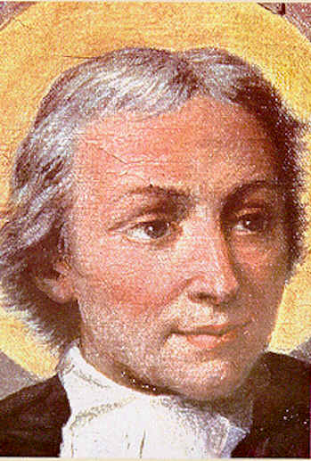

La fortaleza es imprescindible en el educador, ya que necesita vencer muchas dificultades y debe transmitirla a sus discípulos con hechos y ejemplos y no sólo con palabras y buenos consejos. Junto a San Juan Bautista de la Salle no se podía admitir el desaliento o la derrota. Él estaba acostumbrado al trabajo, al esfuerzo y se apoyaba siempre en Dios.

- La fortaleza es la capacidad de superar las dificultades de la vida.
- Es la energía que nos ayuda a vencer en las tentaciones y obstáculos.
- Nace del trabajo, de la austeridad y sobre todo de la confianza en Dios.
- Se cultiva con la sinceridad, con el servicio, con la práctica de la virtud.
- Capacita para ayudar a los demás en circunstancias difíciles e inesperadas
- Es el signo de la madurez del educador y del apóstol, que nunca se desanima.

La vida de este maestro de maestros estuvo orientada a luchar contra la ignorancia y el error, contra la debilidad y el abandono. Sólo desde la fortaleza cristiana se podían conseguir resultados convenientes.

Muchas veces sus obras florecientes se vieron abatidas por el huracán y quedaron deshechas por los adversarios. Su respuesta fue de largas noches de oración y penitencia. Por eso, nunca se desanimó. Para él, fortaleza significaba confianza en Dios, espíritu de sacrificio, constancia y valentía.

Decía Juan de la Salle:

“Con la vida ordenada edificáis a vuestros discípulos y les dais ejemplo continuo de modestia, prudencia y piedad, que se trocará para ellos en instrucción muy persuasiva. Si sois desinteresados, obráis siempre movidos de la gracia y puramente por Dios; con lo cual atraeréis infaliblemente sus bendiciones sobre todo cuanto hagáis".
(Meditación 153. 2)

CÓMO SE FORJO EL CARÁCTER RECIO
DE JUAN BAUTISTA DE LA SALLE
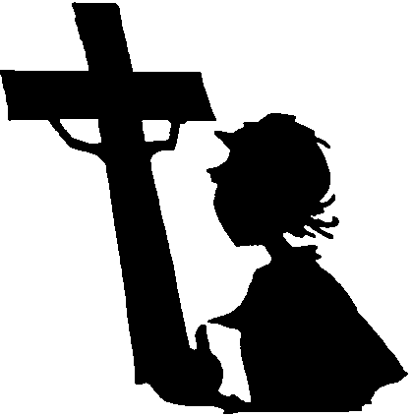

En el hogar familiar había un horario. Nos cuentan los biógrafos cómo su padre poseía una personalidad serena, constante y fuerte. Los numerosos hijos (once le nacieron, pero cuatro murieron a poco de nacer) implicaban para un padre de familia un fuerte sabor a lucha. Juan Bautista fue el primogénito. Su padre siempre le consideró como su hijo predilecto y le exigió mucho más que a los demás. Viéndose morir, ordenó en su testamento que se hiciera tutor de sus seis hermanos.

Juan Bautista tuvo que dejar, a sus 19 años, el Seminario y disponerse a trabajar en casa con todas sus fuerzas. Siguió exigiendo en el hogar un orden y un horario mezclados de condescendencia y austeridad. Mientras él se cuidaba de rentas, alquileres, pagos, siguió estudiando Teología en Reims y cumpliendo sus compromisos, que eran superiores a lo que normalmente correspondía a su edad y experiencia. Hoy nos queda un documento de su gestión del patrimonio familiar, durante varios años: de las posesiones, de los gastos y de los ingresos. Es una fotografía de su minuciosidad, de su sentido del orden, de su energía, de su eficacia.

LA VALENTIA ANTE LOS OBSTACULOS LE ADORNÓ TODA LA VIDA.

- Cuando se lanzó a la aventura de las primeras escuelas, consta que la oposición familiar fue violenta. Le dolió la reacción de algunos de sus jóvenes hermanos. Pero él comprendió que era una inspiración de Dios y prefirió dejar el gobierno del hogar. Esto supuso mucha renuncia, insomnios y gran fortaleza.
- Cuando los primeros maestros le abandonaron, sus heridas se reabrieron. Había puesto muchas ilusiones en aquella empresa. Se había juntado, casi sin darse cuenta, con "arrivistas" de la educación y les quiso exigir demasiado: horarios, métodos, esfuerzos, orden, entrega sin medida. Ellos no resistieron y la mayor parte se fue escapando del compromiso. Casi se quedó solo. Pero aquello era obra de Dios y de la oración. Y otros vinieron a ocupar los huecos y las escuelas se mantuvieron.
- Cuando algunos párrocos, como el de San Sulpicio, intentaron hacer de los primeros Hermanos, "servidores de sacristía" y no "educadores de la escuela", tuvo que luchar por dejar clara su intuición de los maestros y de la educación. Se armó de paciencia, discutió, expresó en documentos sus inteligentes planes, superó los chantajes económicos, pues le negaba el dinero, si no había por su parte claudicación. Algunos le llamaban obstinado y rebelde. Pero él sabía que no lo hacía sino porque tenía claro el objetivo y el camino. Gracias a su santa tozudez, los maestros de sus escuelas no se vieron obligados a servir de sacristanes a la parroquia.
- Cuando se le retiró la autoridad sobre los Hermanos, tampoco se desanimó. Fue el Arzobispo de París el que, llevado de malos consejeros, le destituyó de la dirección de las Escuelas. Llegó a nombrar otro Superior para los Hermanos y las escuelas. Los afectados se negaron a recibirlo. El Fundador quiso someterse, pues la orden venía de arriba y él exigía obediencia a la autoridad. No tardó en imponerse la verdad. Y el tiempo se encargó de suavizar la tensión. Gracias a la constancia, a la paciencia, a la humildad y al sentido común del Fundador, las escuelas siguieron y los discípulos no se dispersaron. Muchas veces el Santo recordaría que su escuela cristiana tenía que construirse sobre la tribulación y sobre las persecuciones, pues era obra de Dios y no hay empresa divina que "no encuentre la oposición de la gente del mundo".

- Cuando los maestro calígrafos y los maestros de las escuelas menores le desafían en los tribunales de París, por el atrevimiento de enseñar gratuitamente y acoger a alumnos que iban a sus centros de pago, Juan de La Salle tuvo que luchar por la "libertad de enseñanza".
Fue en 1704 y en 1705. El Fundador fue reclamado por los jueces para defenderse. Pero odiaba demasiado los pleitos y los litigios y sabía mucho de leyes y de intereses humanos para entrar en el juego de las contiendas legales. No se presentó y fue condenado a cerrar sus escuelas. Pero las escuelas siguieron. Vino la violencia. Los mismos maestros entraron en las clases y destruyeron los muebles. No se asustó el Fundador de las escuelas populares. Recomendó a sus maestros silencio y paciencia.
Fueron meses de zozobra. Pero la fortaleza de las escuelas cristianas estaba en la razón y sobre todo en Dios. Al fin se impuso el sentido común.
- Cuando fue condenado "por chantaje" contra el joven Clement, de 1711 a 1713, tuvo que afrontar un pleito doloroso. El joven y rico abate le había propuesto fundar una obra hermosa para formar maestros. Prometió dinero que no llegó a dar. Sus familiares le hicieron retractarse y le obligaron a entablar una demanda judicial contra el Santo. La acusación era de abuso de los bienes del joven.
El Santo se confió en amigos de solvencia. Les entregó la documentación que había aportado el bienintencionado abate. Le traicionaron todos y le dejaron solo. No pudo siquiera defenderse. La sentencia fue dura para sus intereses, pues le obligaba a restituir lo que no había recibido; pero fue más dura para su honor. Se le acusó y condeno por abusar de la inexperiencia juvenil, a él que dedicó toda la vida al servicio de los jóvenes.
Le dolió la infidelidad de los amigos y la calumnia. Pero su espíritu fuerte le llevó a evitar la reclamación. Blain nos cuenta que el joven abate Clement terminó en las cárceles reales. El Santo fue a visitarlo y asistirlo. El otro “amigo” que le había traicionado se arrepintió a la hora de la muerte y le dejó una cantidad de dinero como restitución al expolio del que le había hecho objeto.
Nunca quiso el santo hablar de aquella traición y sólo los procesos en los tribunales la dieron a conocer a los que le quedaron adictos.
- Acto heroico de fortaleza tuvo que hacer cuando uno de sus íntimos colaboradores se alzó con lo que no era suyo. Fue el Hermano Nicolás Vuyart, a cuyo nombre había consignado bienes y donativos para el Seminario de maestros de San Hipólito. Puesto al frente de la obra, se sintió inclinado a independizarse del Fundador y a seguir por su cuenta como dueño de los recursos. La obra terminó por arruinarse. Vuyart dejó de ser Hermano y quedó en la Historia del Instituto como la figura del discípulo infiel. Había hecho votos perpetuos y no los cumplió. Había merecido la confianza del Fundador y le defraudó. Había tomado la dirección de una obra hermosa y la arruinó.
El Santo llevó semejante traición con ánimo fuerte y sereno y hasta con humana comprensión. Vuyart quiso reingresar en el Instituto y el Santo le hubiera perdonado y readmitido; pero los Hermanos principales se opusieron a semejante generosidad.
- Cuando los adictos al jansenismo y los llamados apelantes intentaron con enfermiza insistencia conseguir su adhesión a sus posturas teológicas y eclesiales, siempre la mente y el corazón del Fundador se mantuvieron fuertes. Su adhesión a la autoridad y a la doctrina de la Iglesia fue inquebrantable.
Nada le hizo vacilar en sus decisiones: las promesas halagadoras, las ayudas, las obras que se cerraban y sobre todo las que no se abrían, la pérdida de las amistades. Hasta tuvo que oponerse a sus Superiores, pues hasta el Arzobispo de París, Mons. Noailles, se había declarado contra Roma. Por encima de todas las consideraciones, estaba su conciencia y el amor a la verdad.
- Su fortaleza fue tal que hasta el mismo lecho de su muerte le llegó la sanción. Falleció con una prohibición episcopal de ejercer las funciones sacerdotales, debido a la incomprensión, a la enemistad y a la envidia.

LA VIDA COMO LUCHA

San Juan de La Salle concibe la vida como un combate entre el bien y el mal, entre los partidarios de Dios y los del demonio. No cabe duda de que su actitud moral y filosófica es dualista, como no podía ser de otra manera dado el momento y ambiente en los que vivió. Su pensamiento es muy claro:
- El cristiano está siempre entre el bien y el mal y es libre para elegir su destino. Hay que educar para el bien.
- El educador cristiano está destinado por Dios para orientar las almas en la lucha por el bien. Lo hace con la instrucción.
- El mismo alumno es un luchador incipiente al que hay que ayudar a vencer sus inclinaciones perversas.
- El demonio es una realidad externa que se hace presente en la vida de cada día. Hay que vigilar y orar para no caer.
- El pecado es el triunfo del mal y del desorden, que acontece cuando no se tiene el valor de desterrarlo de la propia vida. La gracia nos ayuda a triunfar y debemos pedirla con humildad.

"Se adquiere insensiblemente virtud sublime permaneciendo de continuo inmutable e inflexible en la práctica del bien, a pesar de las graves tentaciones que puedan asaltarnos. Considerad, pues, como grave desventura el no ser tentados; sería, en efecto señal de reprobación y desamparo por parte de Dios, que prueba a quienes ama y se complace en verlos tentados, como lo fueron Job y Tobías, dos de sus más fieles servidores". (Meditación 17. 3)

LA TENTACION NOS DA FORTALEZA

La vida penitente y austera de Juan de La Salle fue el espejo en el que se reflejaron aquellos primeros Hermanos que tenían una misión difícil y costosa. La doctrina del Fundador sobre el espíritu de renuncia y sobre la abnegación es tan impresionantemente transparente que constituye uno de los aspectos más coherentes y sistemáticos de su mensaje espiritual.
No en vano escribía y actuaba de cara a unos profesionales de la docencia, los cuales iban a necesitar raudales de energía, valor y paciencia, tanto por la índole misma de su labor profesional, como por la originalidad innovadora de su labor educativa. La fortaleza de Juan de La Salle se convirtió en la plataforma de despegue de las Escuelas Cristianas. Gracias a su energía y valor, la obra siguió, a pesar de los obstáculos. De no haber sido por su decisión, hubieran sucumbido unos maestros que bastante tenía con luchar con los alumnos.

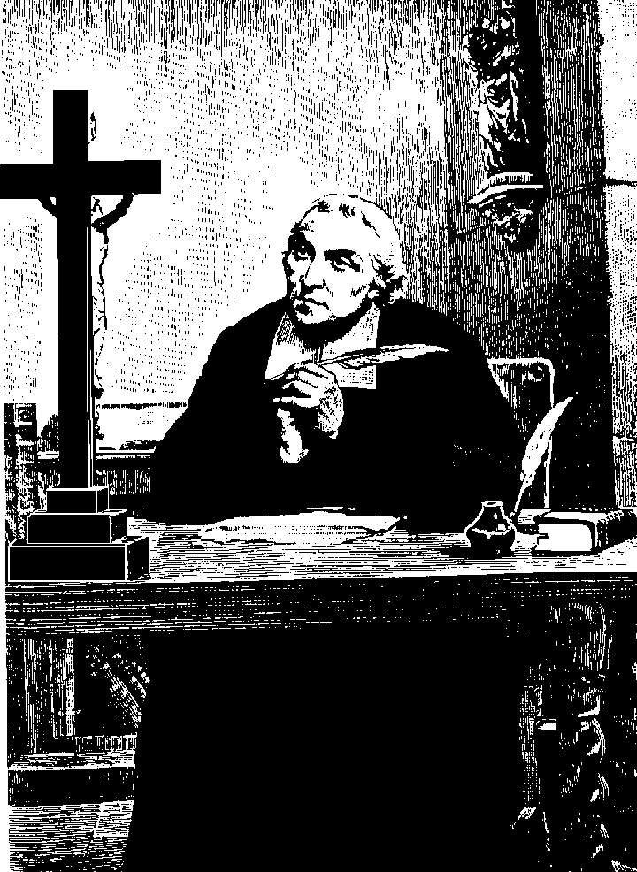



FORTALEZA EN LA MISION RECIBIDA DE LA IGLESIA

El Santo multiplica los valores básicos de la "fortaleza cristiana". Los podemos condensar en las ideas siguientes:

“Resulta de sumo consuelo para nosotros lo que nos enseña San Pedro cuando dice que, en el día de su advenimiento, el Señor ‘hallará en paz del alma, a cuantos hubieran llevado frutos dignos de penitencia’, pues se presentarán ante Él libres de culpa. Así aseguraron éstos su salvación, según Teodoreto, y así supo preservarse San Juan Bautista aún de los pecados más leves, como la Iglesia canta de él, esto es, con la penitencia.
Y siguiendo ese camino de la penitencia, lograréis igualmente vosotros poneros en gracia con el Señor y recibiréis, como añade San Pedro, el don del Espíritu Santo, que os consolidará en el bien, merced a su permanencia en vosotros. Este Espíritu Santo es el Espíritu de Jesucristo; pedidle que afiance de tal manera vuestros corazones en el bien que, como quiere el mismo San Pedro, el día de su venida os halle puros e irreprensibles ante sus ojos.
Estad sobre aviso para que, en el día de su advenimiento, no os dirija el reproche que lanza San Juan en el Apocalipsis contra un obispo: "Has decaído de tu primera caridad...". Y, si os lo dirige, recordad el estado de donde caísteis, haced penitencia y volved a la práctica de vuestras obras primeras". (Meditación 4. 3)

El educador no puede considerar como suficiente sentirse él mismo fuerte. Tiene que manifestar fortaleza singular ante sus discípulos. Con mucha frecuencia, en sus cartas y meditaciones, San Juan de La Salle pide a sus maestros que sean fuertes ante sus alumnos. Han de ser modelo ante los débiles, ante los sencillos.
La fortaleza profesional del docente equivale a fidelidad ante los compromisos contraídos, austeridad en el género de vida adoptado, serenidad en las dificultades del propio oficio, paciencia cuando el cansancio se adueña de uno.

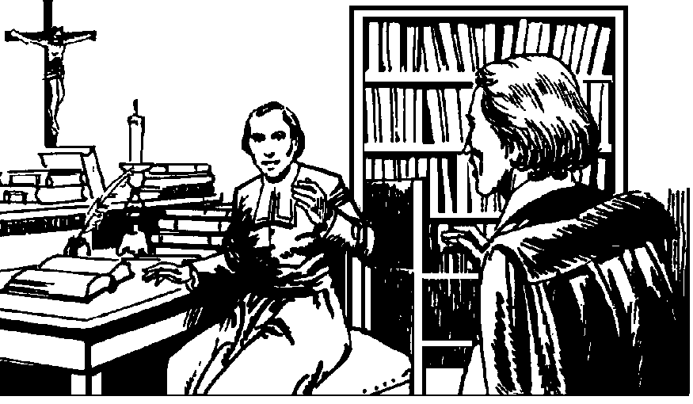

LA VIDA DE JUAN DE LA SALLE, MODELO DE LUCHA Y FORTALEZA

- Fue un hombre perseguido. Emblema, MARSELLA

A pesar de su reputación de docto, de prudente, de santo, muchos de sus conocidos no compaginaron con él y trataron de hacerle cambiar sus ideas sobre el Papa y sobre Roma. En Marsella le ofrecieron todas las facilidades para una escuela, para un seminario de maestros y para un noviciado. Al darse cuenta de que pretendían atraerle de parte de los apelantes, se negó. Todo se vino abajo. No se inmutó, pues las obras de Dios exigen sinceridad de vida.

- Fue un hombre calumniado. Emblema, CALAIS

Decían de él en la ciudad que se había pasado a los "apelantes". Podía haber guardado silencio para no perjudicar a la obra que allí tenía. No lo consintió. Quiso dejar bien claro que él no se vendía por nada de este mundo. La carta al Director de Calais, para hacer constar su verdadera posición doctrinal, es de las más hermosas de su correspondencia. Las calumnias se sucedieron, sin que fueran suficientes para hacerle perder su rumbo. Sólo quien ha sufrido la mordedura de la calumnia en cuestiones de honor y de fe sabe lo dolorosa que resulta su herida. Pero el Santo no estaba hecho para asustarse por esas cosas.

- Fue un hombre rechazado. Emblema, MENDE.

Pocas cosas le dolieron tanto en su vida como el ver que sus mismos discípulos de la comunidad de Mende le rechazaron en una ocasión de su casa. El más insolente de ellos le llegó a decir que era el origen de sus dificultades y que "más valía para destruir que para construir". Es uno de los hechos más dolorosos de su vida. Cierto que después residió dos meses en la comunidad, pues no era hombre de rencores ni de fácil abandono de la lucha.

- Fue un hombre crucificado. Emblema, SAN YON.

Lo último que le podía pasar, sacerdote fiel y obediente a la Iglesia como era, le aconteció en los últimos días de su vida. Cuando el 7 de abril de 1719 Juan de La Salle entrega su alma a Dios, era Viernes Santo. Su obispo, incitado por los enemigos, le había retirado las licencias de su ministerio. Fue el momento supremo de la cruz y del abandono por parte de Dios.
Sin embargo, tampoco este último latigazo era suficiente para derribarle de su entrega total a Dios. Su respuesta final definiría su vida: Adoro la voluntad de dios para conmigo.



SAN JUAN DE LA SALLE NO SE RINDE

Una de las luchas más significativas que Juan de La Salle tuvo que sostener durante toda su tarea fundacional fue la emprendida por "la independencia de sus maestros".

- El maestro del siglo XVII se amparaba en dos estructuras sociales: la que suponían las escuelas de pago, organizadas por maestros que vivían de su trabajo docente; y la de las escuelas de caridad, asentadas sobre todo en las Parroquias.
En esa esfera de caridad se movió Juan Bautista de La Salle. Cada párroco era superior, a veces con sus intereses y a veces con sus caprichos. Los maestros parroquiales tenían, además de la función de la escuela, la tarea que implicaba la atención a la sacristía: limpieza, culto, servicios de caridad, funerales, etc.
- El Fundador de las Escuelas Cristianas quiso maestros parroquiales, es decir de caridad y no de pago. Pero los quiso independientes de la sacristía. El no quería orientar sus escuelas a ser centros de promoción cultual sólo, sino servicios de enseñanza gratuita bajo la inspiración cristiana. Es evidente que su actitud cercenaba intereses; los párrocos preferían maestros dóciles y servidores en las tareas eclesiales; no deseaban educadores independientes. La lucha del Fundador duró prácticamente toda su vida.
Uno de los documentos más preciosos salidos de su pluma es el que se conoce en el Instituto con el nombre de "Memoria sobre el hábito". Lo redactó en París a finales de 1689, en los primeros años de su tarea fundacional. Iba dirigido al párroco de San Sulpicio, Enrique Baudrand, que pretendía servicios no escolares de aquellos maestros de su parroquia. Pero, en el subconsciente del Santo, lo destinaba a muchas otras autoridades.

Algunos de sus fragmentos todavía nos llaman la atención:

Esta comunidad se llama de las Escuelas Cristianas y actualmente no está establecida sino en la Providencia. Se vive en ella según unas reglas, en dependencia para todo, sin nada propio y en completa uniformidad. Sus miembros se ocupan de regentar escuelas gratuitamente y en explicar el catecismo todos los días, incluso los domingos y fiestas. También se dedican a formar maestros para las escuelas rurales. Los que forman esta comunidad son todos laicos, sin estudios clericales y de cultura más bien mediana. Con todo, no se rehúsa la entrada a personas con estudios... El empleo escolar exige un hombre entero y verdadero...
Los Hermanos de las Escuelas cristianas que llevan este hábito no ejercen ni van a ejercer ninguna función en la iglesia, ni van a llevar sobrepelliz para funciones de iglesia. Sin embargo ellos acuden todos los días a la parroquia y acompañan a los niños a la Santa Misa y al Oficio divino. Si llevaran hábito eclesiástico, los señores párrocos les obligarían a ejercer otras funciones de la iglesia, al menos cuando necesiten su colaboración. Entonces descuidarían su atención a los niños, lo cual es para ellos lo más importante". (Memoria sobre el Hábito)

"El ángel que acompañó a Tobías, dijo al padre de éste: "Porque eras agradable a Dios, fue necesario que la tentación te probase; esto debe demostraros la necesidad de tal clase de pruebas, las cuales os proporcionarán gracias muy abundantes.
No creáis por consiguiente, dice San Crisóstomo, que os deja Dios de la mano cuando padecéis tentaciones; al contrario, es uno de los más claros indicios que podéis tener de que vela Dios de un modo particular por vuestra salvación; cuando os ofrece ocasiones de luchar y de ejercitaros en la práctica de la virtud, pretende afianzaros en ella". (Meditación 17. 3)

EL EDUCADOR COMO HOMBRE FUERTE
EN LOS ESCRITOS DE JUAN DE LA SALLE

FUERTE EN LA FE.

San Juan Bautista de la Salle entiende al educador como hombre de fe. Es consecuencia de su profesión apostólica. Para dar fe, tiene que tener fe. Es de la mayor importancia que el maestro cristiano cultive la fe. Es cierto que la fe es una gracia divina y gratuita. Pero también es verdad que la fe se consigue con la oración, con la humildad, con la sencillez, con el estudio religioso.

FUERTE EN LA ORACION

La fortaleza le viene al cristiano de Dios. Tiene que pedírsela con confianza y perseverancia, con interés profundo de creyente. En pocas cosas insiste tanto el Fundador como en la fidelidad a la oración. Es un tema que le obsesiona. Sabe que el educador va a tener en su vida muchas ocasiones de desaliento y de dolor. Y sabe que, en las noches oscuras de la vida, hay que saber mirar a la estrella de arriba de nuestras cabezas. Sus meditaciones están plagadas de referencias a la lucha

FUERTE EN LA POBREZA

El Santo es consciente de que sus maestros están destinados a formar religiosamente a los niños pobres. No hay posibilidad de educar, si el educador no se hace capaz de acercamiento y de cierta asimilación. Por eso quiere que sus maestros cristianos vivan en sí mismos la misma pobreza de Jesús.

Por eso, reclama una dosis gigantesca de fortaleza cristiana. La pobreza de espíritu es una gracia de Dios. Pero no se puede recibir, si primero no se dispone el corazón para recibirla. Con mucha frecuencia lo recuerda en una de sus expresiones favoritas: "disponed vuestros corazones..."

Nadie es más fuerte que el pobre voluntario. Nadie es más débil que el rico aprisionado en sus riquezas. El Santo, a veces, habla de varios tipos de pobreza. Sólo él pudo comprenderla, pues se había hecho pobre voluntario. Quienes hoy tratan de analizar la pobreza desde una plataforma de riqueza están condenados a la pena de hablar por hablar, sin capacidad alguna de entender lo que vaciamente proclaman.

Tal vez sea en la pobreza donde el Fundador del as Escuelas Cristianas refleja más su sentido de la fortaleza cristiana, pues siempre tenía los ojos puestos en el mismo Jesús pobre.

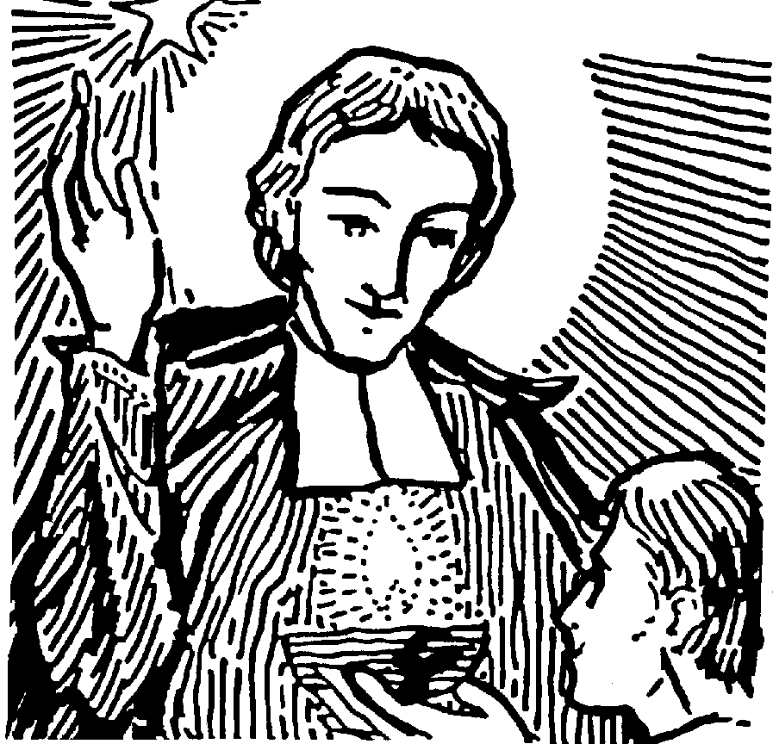

MENSAJE PARA EDUCADORES
SOBRE LA FORTALEZA

“Muchas personas que, al parecer, son espirituales y tienen paz interior, carecen realmente de ella; debe aplicárseles aquello que dice Jeremías: ¡Gritan paz, paz! cuando no hay paz".
Tales personas son, en apariencia, las más piadosas y devotas del mundo, hablan muy bien y con gusto de cosas espirituales y sienten con frecuencia la presencia de Dios en la oración, pero decidles una palabra más alta que otra, haced algo que les desagrade y las veréis luego descompuestas y turbadas.
Pierden la paz, porque no están sólidamente establecidas en la virtud ni han trabajado seriamente en dominar dentro de sí los movimientos de la naturaleza.
¿No os contáis acaso vosotros entre ellas? Hay que entregarse a Dios de forma más sólida y sincera.
Como la verdadera paz interior procede de la caridad, nada tan propio para perderla como aquello que destruye la caridad y el amor de Dios.
¿Qué nos separará, dice San Pablo, de la caridad de Jesucristo?
- ¿Será la tribulación, esto es las penas, tanto interiores como exteriores? ¿Será la desolación, quiere decir, lo que puede ocasionarnos algún disgusto como el apartamiento o pérdida de cierta cosa a la que vivimos apegados?
- ¿Será el hambre, porque vivimos en casa pobre, y la alimentación lo es también? ¿Será la desnudez por vestir hábitos raídos y remendados que os ocasionan confusión ante el mundo?
- ¿Será algún peligro en que os veis expuestos de perder la salud y quizá la vida? ¿Será la persecución que puede sobrevenir, ya a la comunidad, ya a vosotros personalmente, como las injurias o los ultrajes que intenten inferiros?
- ¿Será la espada de alguna calumnia que acaso os levanten o una fuerte reprensión que habéis tenido que soportar por cierta falta que se os impute?
Nada de todo esta será suficiente para alterar en vosotros la paz interior si es verdadera, porque nada de ello podrá arrebataros la caridad.
¿Os halláis en esta disposición? Si no la tenéis, procurad adquirirla por la violencia frecuente que os hagáis a vosotros mismos.
La razón que aduce San Pablo de que todos los males que él enumera ni ninguna otra cosa sea suficiente para arrebatarnos la caridad y la paz interior, es que habéis de estar dispuestos por amor de Dios a mortificaros a vosotros mismos y a soportar que los otros os mortifiquen de continuo interior y exteriormente. Y, también, que debéis holgaros de que los demás os consideren y de consideraros a vosotros mismos como ovejas destinadas al matadero, que se dejan degollar sin quejarse ni descubrir exteriormente el menor disgusto.
De ahí que prosiga diciendo el Apóstol: "En medio de todos esos males que puedan causaros debéis triunfar siempre por la virtud de Aquel que os amó, Jesucristo, porque ni la muerte ni la vida ni criatura alguna podrá jamás separaros de la caridad de Dios que os une a Jesucristo nuestro Señor". (Meditación 31. 1 y 2)

Decía una carta de San Juan Bautista de La Salle

No haga nada sin permiso. Vigílese para dominar su vehemencia. De La Salle

